Kategorie B PlusEnergieBauten PlusEnergieBau®-Diplom 2016
Der PlusEnergieBau (PEB) Kunz in Ermatingen/TG beherbergt eine Logistikhalle für die ansäs- sige Baufirma und ein Bürogebäude. In letzterem befinden sich die Administration der Baufirma, ein Architekturbüro und eine Immobilienfirma. Zwei zusammen insgesamt 142 kW starke PV- Anlagen produzieren 114’800 kWh/a: eine auf dem Flachdach und eine auf dem nach Ost-West ausgerichteten Dach des Bürogebäudes. Dank Wärmerückgewinnung, energieeffizienten Gerä- ten und LED-Beleuchtung weist der Gewerbebaubetrieb einen relativ niedrigen Gesamtenergie- bedarf von 56’300 kWh auf. Die Eigenenergieversorgung des PEB beträgt 204%.

204%-PEB-Büro/Gewerbe Kunz, 8272 Ermatingen/TG

Die Baufirma Kunz erstellte am Ortseingang von Ermatingen ihren neuen Hauptsitz. Sie nutzt den Solarstrom des Neubaus mit der 142 kW starken PV-Anlage, um den Büro- und Gewerbebau CO2-neutral zu betreiben.

triebene Wärmepumpe eingesetzt. Die Komfortlüftung verbessert das Raumklima in den Arbeits- und Aufenthaltsräumen.
Die nordöstlich ausgerichteten, grossen Fensterbänder weisen einen erheblichen Energieverlust im Winterhalbjahr auf; dafür bieten sie eine schöne Aussicht auf den Un- tersee. Dank LED-Beleuchtung, Wärmerück- gewinnungsanlage, energieeffizienten Ge- räten, des Wärmeverbundsystems des Bürogebäudes und einer Wärmepumpe be- trägt der Gesamtenergieverbrauch bloss 56’300 kWh/a.
Die mit polykristallinen Zellen ausgestat-
tete PV-Anlage auf der südlichen Dachflä- che produziert jährlich 114’800 kWh und deckt damit 204% des Gesamtenergiebe- darfs. Mit dem jährlichen Solarstromüber- schuss von 58’500 kWh könnten 41 Elekt-

fahren.
Der Gewerbebau Kunz zeigt beispielhaft, wie sich ein Geschäftsgebäude als moder- ner PEB des Solarzeitalters realisieren lässt. Dafür erhalten die Initianten das PlusEner- gieBau-Diplom 2016.

Technische Daten

Wärmedämmung
Wand: 22 cm U-Wert: 0.14 W/m2K
Dach: 20 cm U-Wert: 0.14 W/m2K
Boden: 14 cm U-Wert: 0.13 W/m2K Fenster: dreifach U-Wert: 0.87 W/m2K

Energiebedarf

Warmwasser: 4.4 7 3’759
Heizung: 13.0 20 11’236
Elektrizität Lüftung: 15.2 23 13’148
Elektrizität: 32.5 50 28’134
GesamtEB: 65.1 100 56’277

Energieversorgung
Eigen-EV: m2 kWp kWh/m2a % kWh/a PV Halle: 696 110.5 128.2 159 89’240
PV Büro: 199 31.5 128.5 45 25’577
Dachfläche:1’817 142 63.2 204 114’817

Eigenenergieversorgung: 204 114’817
Energiebilanz (Endenergie) % kWh/a

Eigenenergieversorgung: 204 114’817
Gesamtenergiebedarf: 100 56’277
Solarstromüberschuss: 104 58’540

Bestätigt von Gemeinde Ermatingen
am 13.06.2016, Erich Brunner, Tel. 071 663 30 37

Beteiligte Personen

Standort:
Bürogebäude Kunz, Kunz Immo AG Oberweg 3, 8272 Ermatingen
Tel. 071 677 11 84, rolf.kunz@kunzbau.ch

Architektur:
Jürg Wyss Architektur + Bauleitung GmbH Yves Heusel, Oberweg 3, 8272 Ermatingen
Tel. 071 664 26 41, yheusel@wyssarchitektur.ch

Bauingenieur:
PlanImpuls AG, Nationalstr. 19, 8272 Kreuzlingen
Tel. 071 677 00 80, info@planimpuls.ch

Weitere Projektbeteiligte:
Fuchs Wohnbau AG, Hauptstr. 13, 9515 Hosenruck Tel. 071 929 20 90, info@fuchshaus.ch
Architektur und Bauphysik, Dättnauerstrasse 37 8406 Winterthur, Tel. 052 203 98 76, info@aundb.ch
Staub Heizungen AG, Gehrenstr. 4, 8266 Steckborn Tel. 052 762 01 80, info@staub-heizungen.ch

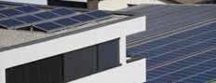

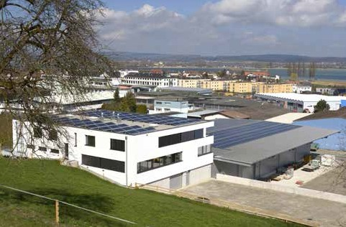1
- Südansicht des PlusEnergieBaus Kunz mit den 142-kW-PV-Anlagen, die rund 114’800 kWh/a produzieren. Damit wird eine 204%-Eigenener- gieversorgung erreicht.
2

Detailfoto der PV-Anlagen. Mit dem Solarstrom- überschuss von 58’500 kWh/a könnten 41 Elektroautos jährlich jeweils 12’000 km CO2-frei zurücklegen.

Schweizer Solarpreis 2016 | Prix Solaire Suisse 2016 | 57

